周总结;

1;Ios前端倒计时不执行问题;

Ios不能识别时间格式”2020-12-14 1:23:34”

解决方式:

new Date(endTime.replace(/-/g, "/")).getTime()

2;分类选择默认不选择问题

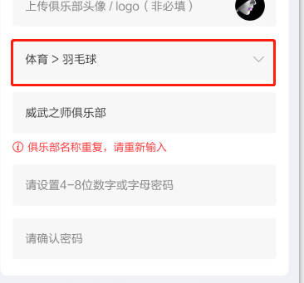

3;小程序overflow-y不执行,背景穿透问题



4;获取设备高度控制中间区域高度问题

